تمرین اول کامپیوتری

درس: سیستم‌های تصویربرداری عملکردی مغز

استاد: دکتر علی خادم

میلاد شاکر 40020774

۱. مسئله مستقیم MEG

الف) تعریف مکان حسگرهای MEG

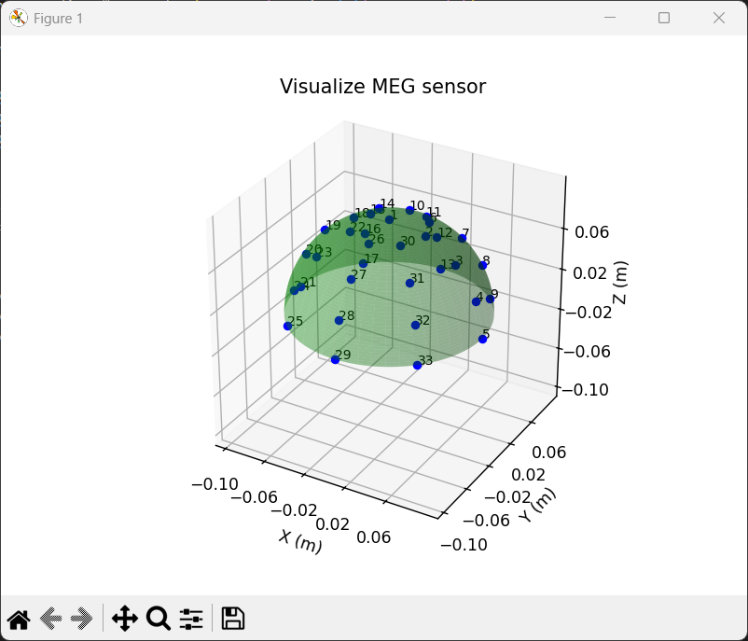

توضیح کد

هدف این اسکریپت، محاسبه و ذخیره‌سازی مختصات دکارتی (x, y, z) برای ۳۳ حسگر MEG است که بر روی یک سطح کروی (مدل سر) قرار گرفته‌اند. در ادامه، هر بخش از کد توضیح داده می‌شود:

۱. تعریف تعداد حسگرها و زوایا

* num_points = 33: ابتدا، تعداد کل حسگرها مطابق با صورت مسئله برابر با ۳۳ تعریف می‌شود.
* ایجاد آرایه‌های theta_degrees و phi_degrees: دو آرایه خالی با اندازه ۳۳ برای نگهداری زوایای کروی (تتا و فی) برای هر حسگر ایجاد می‌شود.
* محاسبه زوایا در حلقه:
  + صورت مسئله یک طرح شماره‌گذاری مشخص برای حسگرها ارائه کرده است. حسگر شماره ۱ در راس کره (θ=0∘) قرار دارد. ۳۲ حسگر دیگر روی ۸ نوار طولی قرار گرفته‌اند که در هر نوار ۴ حسگر وجود دارد.
  + کد از دو حلقه for تو در تو برای پیمایش این نوارها و حسگرها استفاده می‌کند. حلقه بیرونی (i) شماره نوار (از ۰ تا ۷) و حلقه داخلی (j) شماره حسگر در آن نوار (از ۱ تا ۴) را مشخص می‌کند.
  + زاویه فی (phi_degrees): برای هر نوار i، زاویه سمتی (azimuthal) ثابت و برابر با i * 45 درجه است.
  + زاویه تتا (theta_degrees): برای هر حسگر j در یک نوار، زاویه زنیتی (zenith) برابر با j * 22.5 درجه است.
  + این مقادیر در اندیس مناسب آرایه‌ها، که بر اساس شماره حسگر محاسبه می‌شود، قرار می‌گیرند.

۲. تبدیل به رادیان و محاسبه مختصات دکارتی

* np.deg2rad(): مقادیر تتا و فی که به درجه محاسبه شده بودند، با استفاده از این تابع به رادیان تبدیل می‌شوند.
* radius = 0.09: شعاع کره که حسگرها روی آن قرار دارند، برابر با ۰.۰۹ متر (۹ سانتی‌متر) تنظیم می‌شود.
* Conv_coordinates(phi, theta, radius): این تابع که از فایل utility_functions.py فراخوانی می‌شود، وظیفه اصلی تبدیل مختصات کروی به دکارتی را بر عهده دارد.

ب) تعریف منابع دوقطبی

۱۰۵ منبع دوقطبی احتمالی به طور تصادفی روی یک کره با شعاع r0​=7 سانتی‌متر (0.07 متر) قرار می‌گیرند. این دوقطبی‌ها با استفاده از یک توزیع تصادفی یکنواخت در سراسر سطح کروی توزیع می‌شوند. دوقطبی‌ها بر اساس فاصله آن‌ها از محور z شماره‌گذاری می‌شوند (دوقطبی ۱: نزدیک‌ترین، دوقطبی ۱۰۵: دورترین).

تکلیف ۲: تعریف مکان‌های دوقطبی

* تولید دوقطبی:
  + num_points برابر با ۱۰۵ تنظیم می‌شود.
  + یک مولد اعداد تصادفی rng = np.random.default_rng مقداردهی اولیه می‌شود.
  + theta: زوایای قطبی (ارتفاعی) تصادفی بین 0 و π با استفاده از rng.uniform(0, np.pi, num_points) تولید می‌شوند. این توزیع در کل کره را تضمین می‌کند.
  + phi: زوایای سمتی تصادفی بین 0 و 2π با استفاده از rng.uniform(0, 2*np.pi, num_points) تولید می‌شوند.
* تبدیل مختصات:
  + radius برابر با 0.07 متر تنظیم می‌شود.
  + مختصات کروی با استفاده از تابع Conv_coordinates به مختصات دکارتی (x, y, z) تبدیل می‌شوند.
* مرتب‌سازی:
  + مختصات دوقطبی بر اساس فاصله آن‌ها از محور z (d=x2+y2​) با استفاده از تابع sorted از utility_functions.py مرتب می‌شوند. مختصات مرتب‌شده به عنوان x_sorted, y_sorted, z_sorted ذخیره می‌شوند.

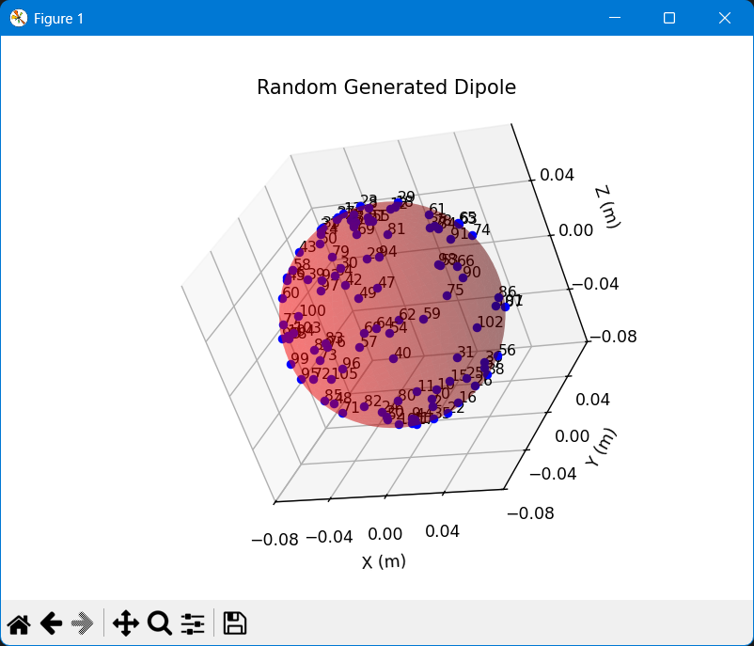

* درشکل بالا:
* یک نمودار پراکندگی سه‌بعدی مکان‌های دوقطبی تولیدشده را نمایش می‌دهد.

توضیح توابع utility_functions.py:

* sorted(x, y, z):
  + این تابع مختصات دکارتی (x, y, z) چندین نقطه را به عنوان ورودی می‌گیرد.
  + فاصله اقلیدسی هر نقطه از محور z در صفحه xy را محاسبه می‌کند: d=x2+y2​.
  + سپس از np.argsort(distances) برای به دست آوردن اندیس‌هایی که این فواصل را به ترتیب صعودی مرتب می‌کنند، استفاده می‌کند.
  + در نهایت، آرایه‌های مختصات x، y و z را بر اساس این اندیس‌های مرتب‌شده بازآرایی می‌کند و x_sorted, y_sorted, z_sorted را برمی‌گرداند.
* Conv_coordinates(phi, theta, radius):
  + این تابع مختصات کروی را به مختصات دکارتی تبدیل می‌کند.
  + ورودی‌ها: phi ، theta و radius.
  + خروجی‌ها: مختصات دکارتی x, y, z که با استفاده از فرمول‌های تبدیل استاندارد ذکر شده در تکلیف ۱ محاسبه می‌شوند.
* اگر ما چندین دوقطبی را به جای توزیع تصادفی در کل کره، در نواحی خاصی خوشه‌بندی کنیم، مدل ما سناریویی را نشان می‌دهد که در آن فعالیت عصبی در آن نواحی خاص مغز بسیار موضعی و همزمان است. این منجر به موارد زیر می‌شود:
  + سیگنال‌های قوی‌تر و متمرکزتر: حسگرهای MEG/EEG نزدیک این خوشه‌ها احتمالاً میدان‌های مغناطیسی/پتانسیل‌های الکتریکی قوی‌تر و مشخص‌تری را تشخیص می‌دهند.
  + الگوهای فضایی متفاوت: توپوگرافی کلی میدان‌ها/پتانسیل‌های اندازه‌گیری‌شده به طور قابل توجهی متفاوت خواهد بود و با "نقاط داغ" مشخصی که با خوشه‌های فعال مطابقت دارند، مشخص می‌شود.
  + مکان‌یابی منابع: اگر خوشه‌ها به خوبی از هم جدا شده باشند، شناسایی نواحی فعال آسان‌تر می‌شود، اما تشخیص بین چندین منبع نزدیک به هم در یک خوشه دشوارتر می‌شود.

ج) مختصات بردار واحد

هر حسگر MEG به یک بردار واحد نیاز دارد که از مرکز مدل سر به سمت بیرون جهت‌گیری شده و عمود بر سطح حسگر باشد. این بردارها جهت‌گیری حسگرها را برای اندازه‌گیری اجزای میدان مغناطیسی تعریف می‌کنند.

تکلیف ۳: محاسبه و نمایش بردارهای واحد

توضیح کد (Unit_Vect.py):

* بارگذاری مختصات حسگر:
  + اسکریپت مختصات حسگر (x, y, z) را از sensor_coordinates.npz (ذخیره‌شده در تکلیف ۱) بارگذاری می‌کند.
  + شعاع نیمکره (0.09 متر) نیز تعریف می‌شود.
* مقداردهی اولیه آرایه‌های بردار واحد:
  + آرایه‌های ex, ey, ez برای ذخیره اجزای بردارهای واحد برای هر یک از ۳۳ حسگر مقداردهی اولیه می‌شوند.
* محاسبه بردارهای واحد:
  + اسکریپت برای هر یک از ۳۳ حسگر تکرار می‌شود.
  + برای یک مدل کروی، بردار موقعیت یک حسگر (از مبدا تا حسگر) از قبل در آن نقطه بر سطح کره عمود است.
  + برای به دست آوردن بردار واحد، هر جزء از بردار موقعیت حسگر (xi​,yi​,zi​) بر اندازه بردار موقعیت تقسیم می‌شود. از آنجایی که تمام حسگرها روی یک کره با شعاع ثابت قرار دارند، اندازه به سادگی این شعاع (r3​=0.09 متر) است.

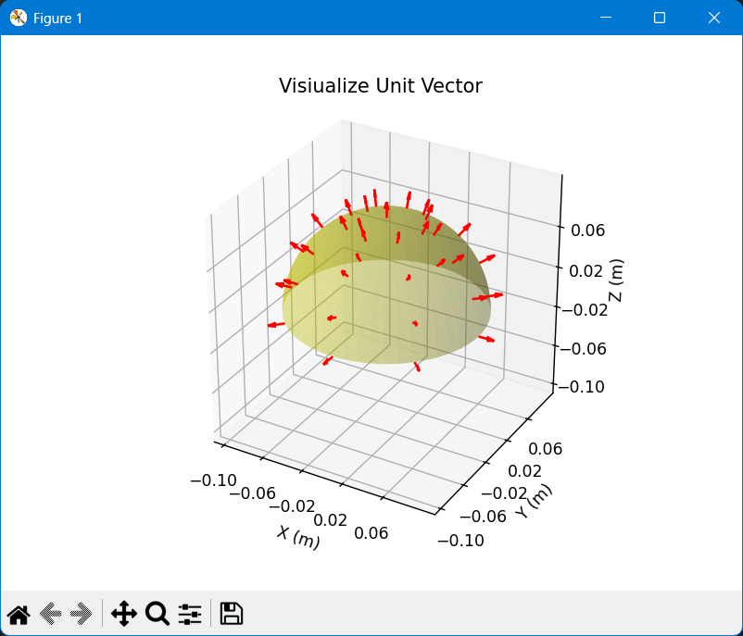

یک نمایش سه‌بعدی (مشابه شکل ۴ در PDF) تولید می‌کند که نیمکره پوست سر را با یک بردار واحد جهت‌دار به بیرون (پیکان) در هر یک از ۳۳ مکان حسگر نشان می‌دهد. این بردارها در هر نقطه عمود بر سطح کروی هستند.

د) مدل سر و ماتریس Lead-Field

* ابعاد G: : G دارای ابعاد m×n است، که 33×105 می‌شود. هر عنصر Gij​ نشان‌دهنده قدرت میدان مغناطیسی شعاعی اندازه‌گیری‌شده توسط حسگر i به دلیل منبع دوقطبی واحد j است. ماتریس Lead-Field G ابعاد m×(3n) خواهد داشت، که m تعداد حسگرها و n تعداد مکان‌های دوقطبی است. در این مسئله، m=33 حسگر و n=105 مکان دوقطبی وجود دارد. هر دوقطبی دارای ۳ جزء متعامد است (مثلاً Qx، Qy، Qz که گشتاور آن را نشان می‌دهند). بنابراین، G 33×(3×105)=33×315 است.
* G[i,j]: G[i,j] (یا Gij​) نشان‌دهنده میدان مغناطیسی اندازه‌گیری‌شده توسط حسگر i-ام است که توسط j-امین منبع دوقطبی تولید می‌شود، با فرض اینکه این دوقطبی دارای قدرت واحد و جهت‌گیری خاصی است. این حساسیت حسگر i به منبع j را کمی می‌کند.
* چگونه G منابع دوقطبی را به اندازه‌گیری‌های حسگر مرتبط می‌کند: ماتریس Lead-Field G به طور خطی اندازه‌ها (یا گشتاورهای) منبع دوقطبی را به اندازه‌گیری‌های حسگر مرتبط می‌کند. اگر S بردار قدرت‌ها/گشتاورهای منبع دوقطبی (n×1) و B بردار اندازه‌گیری‌های حسگر (m×1) باشد، آنگاه B=GS.
* ستون ۷۵ از G: ستون ۷۵ از G قدرت میدان مغناطیسی اندازه‌گیری‌شده توسط هر یک از ۳۳ حسگر را در پاسخ به ۷۵امین منبع دوقطبی (با فرض قدرت واحد و جهت‌گیری از پیش تعریف‌شده) نشان می‌دهد. این یک بردار از ۳۳ مقدار است که الگوی فضایی میدان مغناطیسی را در تمام حسگرها به دلیل آن دوقطبی خاص نشان می‌دهد.

تکلیف ۴: محاسبه ماتریس Lead-Field

* بارگذاری داده‌ها:
  + مختصات برای دوقطبی‌ها (Dipole_coordinates.npz)، حسگرها (sensor_coordinates.npz)، و بردارهای واحد (Unit_Vect_coordinates.npz) بارگذاری می‌شوند.
  + این‌ها در آرایه‌هایی سازماندهی می‌شوند: rq (موقعیت‌های دوقطبی)، r (موقعیت‌های حسگر)، er (بردارهای واحد حسگر).
* ثابت‌ها: پارامترهای مدل سر (m,n,R0,R1,R2,R3,sigma,μ) مطابق PDF تعریف می‌شوند.
* مقداردهی اولیه G: ماتریس میدان-راهنما G به عنوان یک آرایه NumPy از صفرها با ابعاد m×n (33×105) مقداردهی اولیه می‌شود.
* محاسبه اجزای G:
  + کد برای هر حسگر i (از 0 تا m−1) و هر دوقطبی j (از 0 تا n−1) تکرار می‌شود.
  + درون حلقه، G[i,j] محاسبه می‌شود. فرمول میدان مغناطیسی تولیدشده توسط یک دوقطبی جریانی در یک هادی کروی استفاده می‌شود. برای MEG، ما معمولاً به جزء شعاعی میدان مغناطیسی خارج از کره علاقه‌مند هستیم.

توضیح خروجی (task4.py):

اسکریپت یک نمودار خروجی می‌دهد که مقادیر ستون ۷۵ ماتریس lead-field G را نشان می‌دهد. این نمودار ۳۳ نقطه خواهد داشت که مربوط به قدرت میدان مغناطیسی است که هر حسگر به دلیل ۷۵امین منبع دوقطبی اندازه‌گیری می‌کند (با فرض یک جهت‌گیری و قدرت کانونی برای این دوقطبی). شکل این نمودار نشان می‌دهد که چگونه تأثیر آن دوقطبی خاص در آرایه حسگر پخش می‌شود.

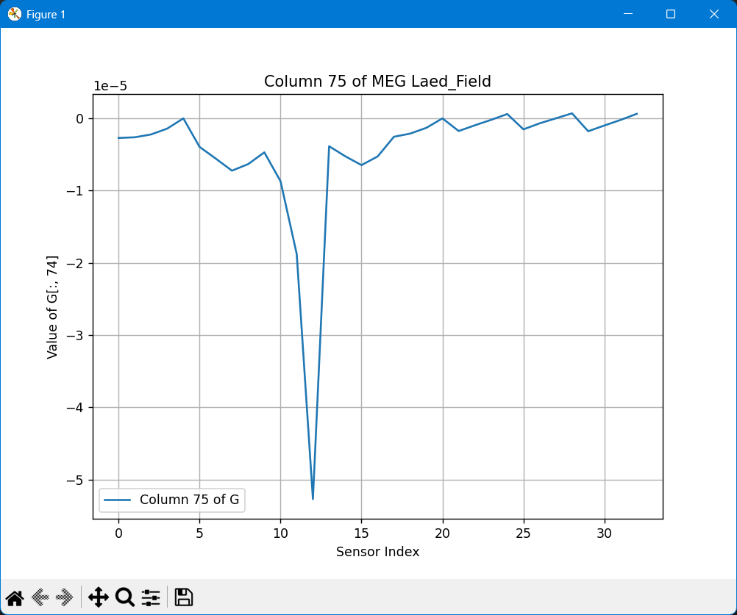

تأثیر تغییر نسبت هدایت:

lead-field MEG برای یک هادی با تقارن کروی از نظر تئوری مستقل از توزیع هدایت شعاعی است. این بدان معناست که تغییر نسبت هدایت بین بافت جمجمه و مغز (مثلاً σ2​=σ/80 در مقابل σ2​=σ/100) نباید ماتریس lead-field MEG، G، را تغییر دهد، تا زمانی که مدل متقارن کروی باقی بماند و هدایت‌ها در هر پوسته کروی همگن باشند. این یک مزیت کلیدی MEG نسبت به EEG است. میدان‌های مغناطیسی نسبتاً بدون مزاحمت از این بافت‌ها عبور می‌کنند.

مدل واقعی سر در مقابل مدل کروی:

اگر ما به جای یک مدل کروی از یک مدل واقعی سر (مثلاً مشتق‌شده از MRI، با شکل دقیق مغز، جمجمه و پوست سر) استفاده می‌کردیم:

* ماتریس lead-field G به طور قابل توجهی تغییر می‌کرد. فرض تقارن کروی دیگر برقرار نبود.
* محاسبات بسیار پیچیده‌تر می‌شدند و معمولاً به روش‌های عددی مانند روش اجزای مرزی (BEM) یا روش اجزای محدود (FEM) نیاز داشتند.
* *دقت مکان‌یابی منبع می‌تواند بهبود یابد اگر مدل واقعی، هندسه واقعی سر و جریان جریان را بهتر نشان دهد.*

***تکلیف ۵: میدان‌های مغناطیسی شعاعی از یک منبع دوقطبی واحد***

**توضیح کد**

1. **بارگذاری داده‌ها**: ابتدا، مختصات ۳۳ حسگر (r) و بردارهای واحد نرمال به سطح در مکان هر حسگر (er) از فایل‌هایی که در تسک‌های قبلی ایجاد شده‌اند، بارگذاری می‌شوند.
2. **تعریف منبع دوقطبی**:
   * موقعیت دوقطبی به صورت کروی (r=7cm, θ=45°, φ=45°) تعریف و سپس با استفاده از تابع کمکی Conv_coordinates به مختصات دکارتی (rq) تبدیل می‌شود.
   * بردار گشتاور دوقطبی (q) برابر با [0, 0, 1] تعریف می‌شود، به این معنی که جهت فعالیت الکتریکی این منبع، در راستای محور Z است.
3. **محاسبه میدان مغناطیسی شعاعی (Br)**:
   * یک حلقه for برای هر یک از ۳۳ حسگر اجرا می‌شود.
   * درون حلقه، ابتدا بردار فاصله (R_vec) از منبع دوقطبی (rq) تا مکان حسگر (r[i]) محاسبه می‌شود.
   * سپس، با استفاده از **قانون بیو-ساوار برای دوقطبی**، بردار کامل میدان مغناطیسی (B_vec) در مکان حسگر محاسبه می‌شود.
   * در نهایت، برای به دست آوردن **جزء شعاعی** میدان (Br) - یعنی مؤلفه‌ای که توسط حسگر MEG اندازه‌گیری می‌شود - ضرب داخلی بردار میدان (B_vec) در بردار واحد شعاعی حسگر (er[i]) محاسبه و در آرایه B_r ذخیره می‌شود.

**پاسخ به سوالات**

**۱. جزء شعاعی چگالی شار مغناطیسی (Br) چیست و چرا در اندازه‌گیری‌های MEG مهم است؟**

* **پاسخ**: Br مؤلفه‌ای از بردار میدان مغناطیسی است که بر سطح سر (در مدل کروی، در راستای شعاع) عمود است. این جزء در MEG بسیار مهم است زیرا سیستم‌های MEG به طور عمده به میدان‌های مغناطیسی که از سر به صورت عمودی خارج می‌شوند، حساس هستند. یک اصل کلیدی در MEG این است که منابع فعالیت شعاعی (جریان‌های الکتریکی که مستقیماً به سمت سطح سر یا دور از آن حرکت می‌کنند) در یک مدل کروی کامل، هیچ میدان مغناطیسی در خارج از کره ایجاد نمی‌کنند. در نتیجه، MEG فقط منابع **مماسی (tangential)** را "می‌بیند". این منابع مماسی، میدان‌های مغناطیسی با مؤلفه شعاعی (Br) تولید می‌کنند.

**۲. فاصله بین حسگر و منبع دوقطبی چگونه بر قدرت میدان مغناطیسی اندازه‌گیری شده تأثیر می‌گذارد؟**

* **پاسخ**: قدرت میدان مغناطیسی به شدت با فاصله کاهش می‌یابد. برای یک منبع دوقطبی، این کاهش متناسب با توان دوم یا سوم فاصله (1/r2 یا 1/r3) است. این بدان معناست که حسگرهایی که به منبع دوقطبی نزدیک‌تر هستند، سیگنال بسیار قوی‌تری را ثبت می‌کنند. به همین دلیل، MEG به فعالیت‌های عصبی در نواحی سطحی مغز (قشر مغز) بسیار حساس‌تر است تا نواحی عمیق.

**۳. بر اساس تصویرسازی، قوی‌ترین میدان‌های مغناطیسی را در کجا مشاهده می‌کنید و چرا؟**

* **پاسخ**: قوی‌ترین میدان‌های مغناطیسی (که در نقشه رنگی با روشن‌ترین و تیره‌ترین رنگ‌ها مشخص می‌شوند) در حسگرهایی مشاهده می‌شوند که به مکان دوقطبی **نزدیک‌تر** هستند. الگوی توزیع میدان یک دوقطبی، معمولاً شامل دو لوب (یک لوب مثبت و یک لوب منفی) است.
  + **چرا؟**: این الگو به دلیل ماهیت میدان مغناطیسی است که خطوط آن از یک قطب خارج و به قطب دیگر وارد می‌شوند. حسگرهای نزدیک به منبع، بیشترین شار مغناطیسی را دریافت می‌کنند. برای دوقطبی تعریف شده در این تسک (مکان در ۴۵ درجه و گشتاور در راستای محور z)، این گشتاور دارای یک مؤلفه مماسی نسبت به سطح کره است. الگوی دو-لوبی در اطراف این مؤلفه مماسی شکل می‌گیرد و حسگرهایی که در دو طرف آن قرار دارند، به ترتیب قله مثبت و منفی میدان را ثبت می‌کنند.